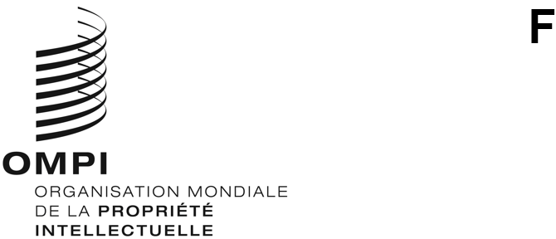
WO/CF/41/1 P/EC/60/1 B/A/50/1 B/EC/66/1 N/A/40/1 LI/A/37/1 LO/A/40/1 IPC/A/41/1 PCT/A/52/1 BP/A/37/1 VA/A/33/1 WCT/A/20/1 WPPT/A/20/1 PLT/A/19/1 STLT/A/13/1
ORIGINAL : anglais
DATE : 15 décembre 2020

Conférence de l’OMPI, quarante et unième session (17e session extraordinaire)

Union internationale pour la protection de la propriété industrielle (Union de Paris), Comité exécutif, soixantième session (56e session ordinaire)

Union Internationale pour la protection des œuvres littéraires et artistiques (Union de Berne), Assemblée, cinquantième session (26e session extraordinaire)

Union Internationale pour la protection des œuvres littéraires et artistiques (Union de Berne), Comité exécutif, soixante-sixième session (51e session ordinaire)

Union particulière pour la classification internationale des produits et des services aux fins de l’enregistrement des marques (Union de Nice), Assemblée, quarantième session (16e session extraordinaire)

Union particulière pour la protection des appellations d’origine et leur enregistrement international (Union de Lisbonne), Assemblée, trente-septième session (14e session extraordinaire)

Union particulière pour la classification internationale pour les dessins et modèles industriels (Union de Locarno), Assemblée, quarantième session (17e session extraordinaire)

Union particulière pour la classification internationale des brevets (Union de l’IPC), Assemblée, quarante et unième session (19e session extraordinaire)

Union internationale de coopération en matière de brevets (Union du PCT), Assemblée, cinquante-deuxième session (30e session extraordinaire)

Union pour la reconnaissance internationale du dépôt des micro-organismes aux fins de la procédure en matière de brevets (Union de Budapest), Assemblée, trente-septième session (17e session extraordinaire)

Union particulière pour la classification internationale des éléments figuratifs des marques (Union de Vienne), Assemblée, trente-troisième session (15e session extraordinaire)

Traité de l’OMPI sur le droit d’auteur (WCT), Assemblée, vingtième session (11e session extraordinaire)

Traité de l’OMPI sur les interprétations et exécutions et les phonogrammes (WPPT), Assemblée, vingtième session (11e session extraordinaire)

Traité sur le droit des brevets (PLT), Assemblée, dix-neuvième session (11e session extraordinaire)

Traité de Singapour sur le droit des marques (STLT), Assemblée, treizième session (7e session extraordinaire)

Genève, 21 – 25 septembre 2020
Rapports
adoptés par les organes concernés
- Chacun des organes susmentionnés s’est réuni à sa session respective aux fins d’examiner les points suivants de l’ordre du jour unifié de la soixante et unième série de réunions des assemblées des États membres de l’OMPI (document A/61/1) : 1, 2, 4, 5, 6, 8, 10.ii), 11, 21 et 22. Par ailleurs, les comités exécutifs des unions de Paris et de Berne ont également examiné le point 3.
- Les rapports sur ces points de l’ordre du jour sont regroupés dans le rapport général des assemblées (document A/61/10).
[Fin du document]

